**UNIVERSIDAD DE TARAPACÁ**



**FACULTAD DE INGENIERÍA**

Departamento de Ingeniería en Computación e Informática



**Formulación de proyecto**

**“ Peruvian’s Slayer”**

**Autor(es):** Karen Correa

Jhosep Marca

Fabián Orellana

Iván Viscarra

**Asignatura:** Proyecto 1

**Profesor:** Humberto Urrutia López

**Fecha:** 07.09.2022

ARICA-CHILE

# Historial de Cambios

|  |  |  |  |
| --- | --- | --- | --- |
| **Fecha** | **Versión** | **Descripción** | **Autor(es)** |
| 25/08/2022 | 1.0 | Primera Versión del informe, se incluye el Panorama General y la Organización del Personal. | Karen Correa, Jhosep Marca, Fabián Orellana, Ivan Viscarra. |
| 06/09/2022 | 2.0 | Segunda Versión del Informe, se adiciona Planificación del Proyecto y Planificación de los recursos. | Karen Correa, Jhosep Marca, Fabián Orellana, Ivan Viscarra. |

# Tabla de Contenidos

1. Panorama General
   1. Introducción
   2. Objetivo General
   3. Objetivos Específicos
   4. Restricciones
   5. Entregables
2. Organización del Personal

2.1. Descripción de los Roles

2.2. Personal que cumplirá los Roles

2.3. Mecanismos de Comunicación

1. Planificación de los Recursos

3.1. Actividades

3.2. Asignación de Tiempo

3.3. Gestión de Riesgos

1. Planificación de los Recursos

4.1. Hardware

4.2. Software

4.3. Estimación de Costos

1. Conclusión
2. Referencias
3. **PANORAMA GENERAL**

**1.1 Introducción**

En este informe se presentarán los objetivos del proyecto, la planificación para lograr terminar en el plazo de tiempo determinado el diseño del robot y que cumpla sus funciones. Además se describirán las actividades y roles que cada integrante del grupo cumple, se analizarán los posibles riesgos que compliquen la realización del trabajo.

Adicionalmente se incluirán los costos estimados del proyecto.

El Kit de Lego Mindstorms EV3 está diseñado para el aprendizaje de estudiantes que deseen adquirir experiencia en la codificación, contiene una pequeña computadora programable que puede controlar sus motores y recopilar información de sensores.

**1.2 Objetivo General**

Para el proyecto crearemos una torreta con el Kit Lego Mindstorms EV3, la torreta tendrá distintas funciones como emitir sonidos, movilizarse a través de la manipulación mediante una interfaz gráfica. La función principal es atacar a un oponente designado.

**1.3 Objetivos Específicos**

* Construir una torreta capaz de expulsar objetos disparando a un objetivo.
* Construir la base del robot que servirá para permitir el movimiento de este.
* Crear un programa utilizando Python que permita asignar funciones al robot.
* Unir la base del robot con su torreta.
* Otorgar al robot la capacidad de producir movimientos dirigidos por un usuario.

**1.4 Restricciones**

* Trabajar de acuerdo a las piezas de legos disponibles.
* Cumplir con las fechas acordadas para la entrega del robot funcional y entregables.

**1.5 Entregables**

* Informes del Proyecto.
* Presentación del Proyecto.
* Bitácoras Semanales.
* Carta Gantt.
* Mantener actualizado el proyecto en Redmine.

1. **Organización del proyecto**

**2.1. Descripción de Roles**

Para la realización de este proyecto fue necesario y de suma importancia la distribución de roles, definiendo las tareas que cada integrante debe cumplir, esto para llevar un orden en lo que cada uno debe realizar, evitando así tanto la desorganización del grupo, como la improductividad. La organización en este trabajo fue crucial debido a los límites de tiempos establecidos. Los 3 aspectos principales considerados para los roles fueron: La programación del código que permite el funcionamiento del robot, el armado del diseño del robot elegido con las piezas disponibles y la realización de la documentación requerida para este proyecto. Además se cuenta con un jefe de grupo que es encargado de tomar las decisiones finales y de asignar los demás roles.

**2.2. Personal que cumplirá los Roles**

|  |  |  |  |
| --- | --- | --- | --- |
| **Actividad** | **Descripción** | **Involucrados** | **Responsable** |
| Programación | Crear el programa que ejecute las funciones para la torreta. | Karen Correa, Jhosep Marca, Fabián Orellana, Ivan Viscarra. | Fabián Orellana  Iván Viscarra |
| Armado | Armar el robot con las piezas de lego y buscar alternativas para las piezas faltantes. | Karen Correa, Jhosep Marca, Fabián Orellana, Ivan Viscarra. | Jhosep Marca |
| Documentación | Hacer informes de la Formulación del proyecto, bitácoras semanales, presentaciones. | Karen Correa, Jhosep Marca, Fabián Orellana, Ivan Viscarra. | Karen Correa |
| Jefe de Grupo | Toma de Decisiones, Representa al equipo de trabajo. |  | Jhosep Marca |

* 1. **Mecanismos de comunicación**

Se creó un grupo de WhatsApp que permite facilitar la comunicación en caso de cualquier idea, inconveniente o duda. Además se creó un grupo de Discord para comunicarnos en horario fuera de clases si se necesitan discutir detalles sobre el proyecto que no necesitan una junta presencial. En su mayoría se intenta resolver las problemáticas dentro del horario de las clases, ya que así se pueden solucionar de forma más expedita.

1. **Planificación del proyecto** 
   1. **Actividades**

Para la realización del proyecto se han asignado algunas actividades que deben ser cumplidas para poder llevar a cabo una correcta planificación y cumplir el objetivo principal a tiempo. A continuación se presentan las actividades:

* Codificación de un programa Python que ejecute los movimientos del robot.
* Codificación de una Interfaz Gráfica.
* Desarrollo de la documentación del proyecto.
* Proceso de Armado del robot.
* Actualización del proyecto en la plataforma Redmine.
  1. **Asignación de tiempo**

## *Carta Gantt:*

Para tener una estimación del tiempo que se utilizará en cada actividad del proyecto se ha confeccionado una Carta Gantt, con el propósito de organizar el tiempo entre actividades para una mayor eficiencia.

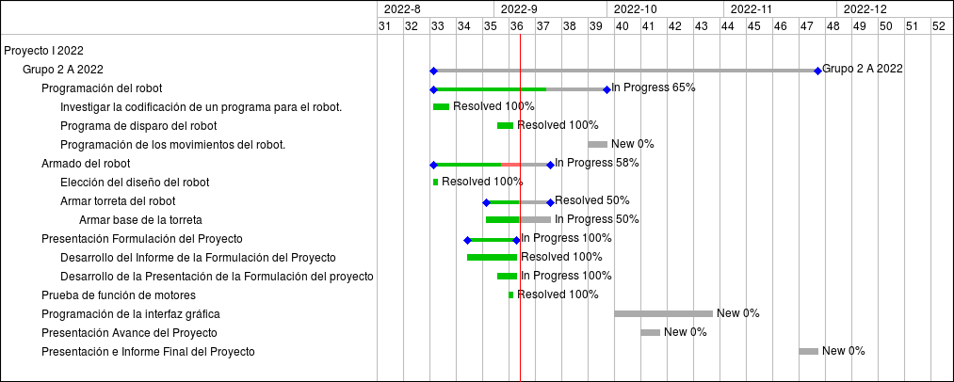

* 1. **Gestión de Riesgo**

Para medir el nivel en que cada situación impacta negativamente al equipo se evaluó en una escala del 0 al 10, donde 0 es que su impacto no afecta en nada al equipo, y 10 que afecta a tal grado de poner en jaque la continuación del proyecto.

|  |  |  |
| --- | --- | --- |
| Riesgo | Nivel de Impacto | Posible Solución |
| Que se rompa o extravíe el robot. | 10 | Hablar con el profesor para buscar el arreglo del robot o pedir otro. |
| Pérdida del código del programa con el que se ejecuta las funciones del robot. | 5 | Si se pierde todo el material, se debe empezar nuevamente, aunque los conocimientos adquiridos facilitarán la recreación del código. |
| Enfermedad o imposibilidad de asistir a clases de algún integrante. | 2 | Los demás integrantes deben intentar avanzar con las tareas de él o los integrantes ausentes para no atrasarse en la planificación. |
| Que se desarmen las piezas del robot ya construido. | 3 | Volver a armar el robot y reemplazar las piezas si es que alguna se dañó. |
| Falla de alguno de los cables que conecta a los motores o sensores. | 1 | Se disponen de cables extras, así que no afectaría en gran medida, solo se deben cambiar los cables dañados. |

1. **Planificación de los recursos** 
   1. **Hardware**
   2. **Software**

En la siguiente tabla se presentan los recursos necesarios para la realización del proyecto, se consideran tanto como los recursos a nivel de hardware, como los de software.

|  |  |
| --- | --- |
| Recurso | Producto |
| Hardware | Robot EV3  Tarjeta SD  Dongle  Computador |
| Software | Python  Visual Studio Code |
|  |  |

* 1. **Estimación de Costos**

A continuación se presenta la Estimación de Costos para este proyecto, incluyendo los recursos materiales, así como también los humanos.

|  |  |
| --- | --- |
| **Producto** | **Costo Estimado** |
| Kit de Lego Mindstorm EV3 | $450.000 |
| Tarjeta SD | $8.000 |
| Dongle | $9.000 |
| Hora trabajo por persona | $2.000 |

**5. Conclusión**

Mediante la posibilidad de trabajar en este proyecto se fortalecen distintas habilidades como la toma de decisiones en grupo, la distribución de tareas, la búsqueda de alternativas a problemas inesperados y la colaboración grupal.

El kit del LEGO Mindstorm EV3 es una forma didáctica de aprender programación mediante la creación de un código que permite que un robot ejecute funciones realizadas por un usuario, además permite desarrollar la creatividad a la hora de elegir un diseño de robot y buscar alternativas frente a problemas de disponibilidad de recursos materiales.

A través de este proyecto se ha comprendido la importancia de llevar una planificación de actividades y que éstas sean cumplidas en los plazos esperados para así poder cumplir con el objetivo final a tiempo.

Finalmente se concluye que este trabajo permite prepararnos sutilmente para la posterior vida laboral donde de acuerdo a nuestra carrera tendremos que crear proyectos junto a un equipo de trabajo.

**6. Referencias**

(2021, 4 noviembre). *Automatic LEGO Gun - Free Instructions (Studio 2.0)* [Vídeo]. YouTube. Recuperado 7 de septiembre de 2022, de https://www.youtube.com/watch?v=RPY0P_-uunI

Anbarini, R. A. (2018, 30 noviembre). *One thought on “Ev3 Tracked Explor3r, an autonomous tracked vehicle with Ev3Dev”*. Smallrobots.it. Recuperado 7 de septiembre de 2022, de https://www.smallrobots.it/ev3-tracked-explor3r/